**IÓNY**

|  |
| --- |
| **p+ = e-** |

**Atóm je navonok elektroneutrálny, pretože obsahuje rovnaký počet**

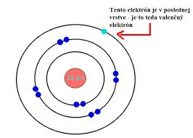V obale atómu sú elektróny usporiadané vo vrstvách (K,L,M...Q). Významné postavenie má **posledná=VALENČNÁ** **vrstva(najvzdialenejšia od jadra).**

Atóm môže elektróny z valenčnej vrstvy:

A) **uvoľniť/odovzdať** alebo B) **prijať**

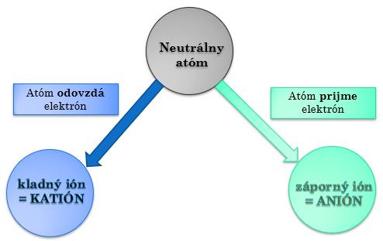Ak atóm prijme alebo odovzdá elektrón, stane sa z neho

**častica s elektrickým nábojom – ión**

**-proces voláme IONIZÁCIA**

|  |
| --- |
| **Katión** je častica **s kladným** elektrickým **nábojom**, ktorá vznikne, ak atóm **ODOVZDÁ** 1 alebo viac elektrónov.Katión má viac protónov ako elektrónov **p+ > e-**    Zápis vzniku katiónu: **Na – e- ⟶ Na+** |

Atóm sodíka **odovzdal** elektrón a stal sa z neho **sodný katión** *(katión sodíka).*

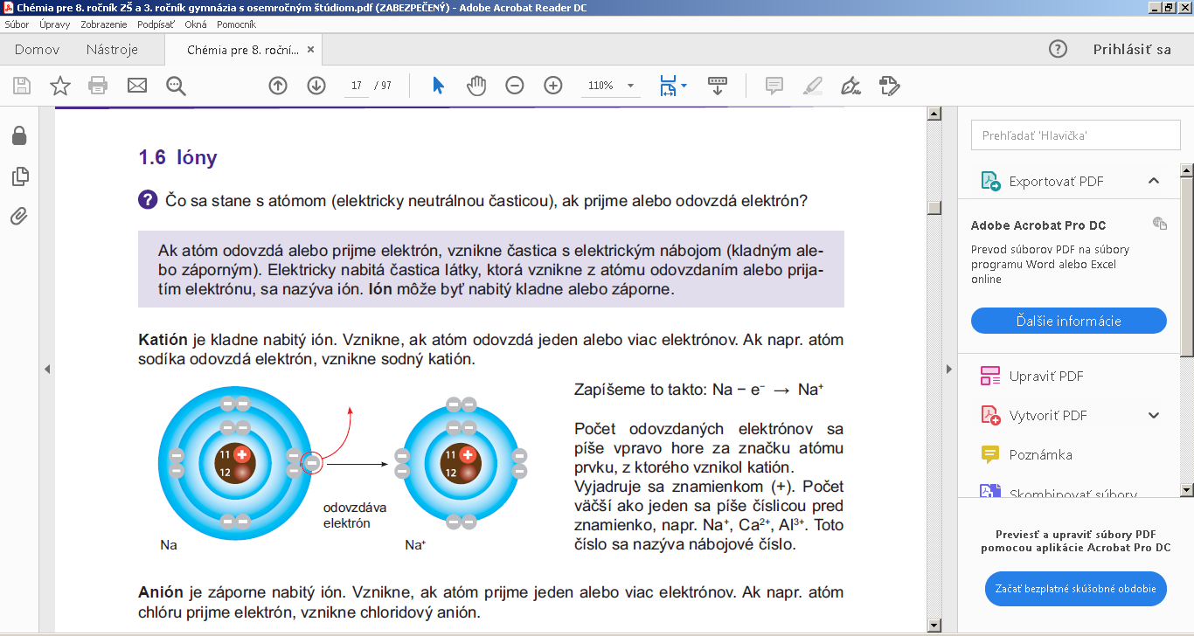 po odovzdaní e- sa jeho atóm ZMENŠÍ!!!

|  |  |  |
| --- | --- | --- |
|  | 11Na | 11Na+ |
| názov | atóm sodíka | sodný katión / jednomocný katión sodíka |
| Počet vrstiev obalu | K, L,M | K, L |
| Počet protónov | 11 | 11 |
| Počet elektrónov | 11 | 10 (lebo 1 odovzdal) |
| Veľkosť atómu | Väčší | menší |

Katióny tvoria prvky, ktoré majú vo valenčnej vrstve 1-4 e- ochotne ich odovzdávajú

Príklady katiónov: prvky NAĽAVO v PSP (K+, Li+, Mg2+ (horečnatý katión­)

|  |
| --- |
| **Anión** je častica **so záporným** elektrickým **nábojom**, ktorá vznikne, ak atóm  PRIJME 1 alebo viac elektrónov. Anión má viac elektrónov ako protónov.  Zápis vzniku aniónu: **Cl + e - ⟶ Cl -** |

Atóm chlóru **prijal** elektrón a stal sa z neho **chloridový anión** *(anión chlóru)***.**

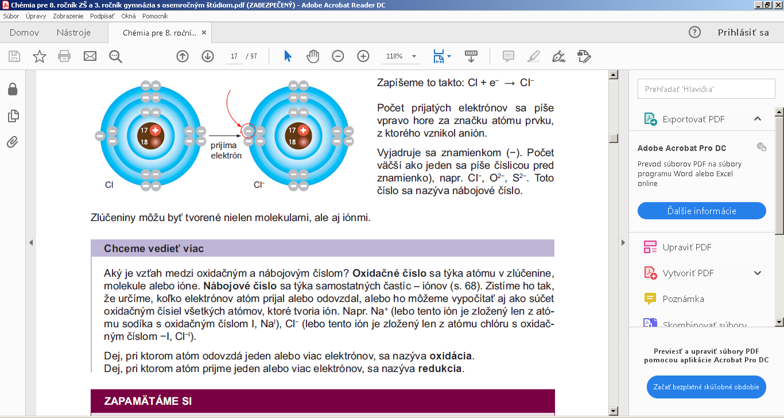po prijatí e- sa jeho atóm ZV**Ä**ČŠÍ!!!

|  |  |  |
| --- | --- | --- |
|  | 17Cl | 17Cl- |
| názov | atóm chlóru | **anión chlóru** |
| Počet vrstiev obalu | K, L, M | K, L, M |
| Počet protónov | 17 | 17 |
| Počet elektrónov | 17 | 18 (lebo 1 e- prijal) |
| Veľkosť atómu | Menší | väčší |

Anióny tvoria prvky, ktoré majú vo valenčnej vrstve o 1-4 e- menej ako najbližší vzácny plyn.

Príklady aniónov: prvky NAPRAVO v PSP (anión kyslíka, oxidový anión O-II, Br- ,

1. (jodidový anión­)

|  |
| --- |
| P Problémová otázka: Prečo atómy prvkov odovzdávajú/prijímajú e-? |
| Odpoveď: Je to pre nich nergeticky výhodné, nadobudnú tak stav s nižšou E.  Všetky prvky sa správajú tak, aby nadobudli elektrónovú konfiguráciu najbližšieho vzácneho plynu, tie majú úplne zaplnené valenčné vrstvy(tzv.OKTET, 2e- v s-orbitály a 6 v p-orbitály) |

**2He 10Ne 18Ar**

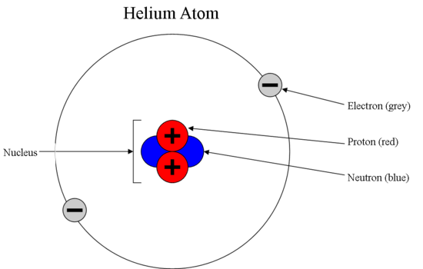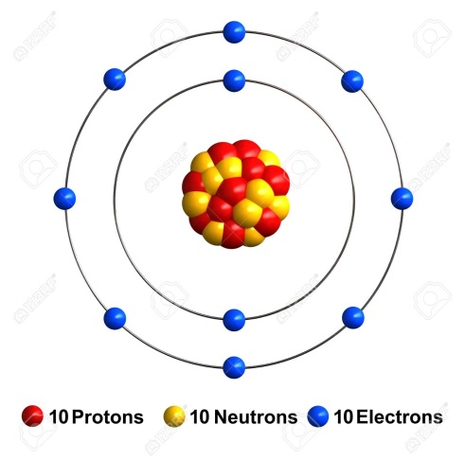 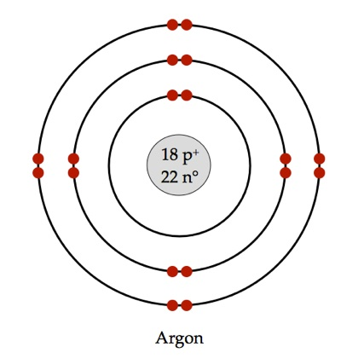



Sodík získa odovzdaním e- oktet neónu **fluór získa prijatím e- oktet neónu**

**Úloha: Napíšte elektrónovú konfiguráciu katiónu 27Co**

***27Co: 1s2 2s2 2p6 3s2 3p6 4s2 3d7***

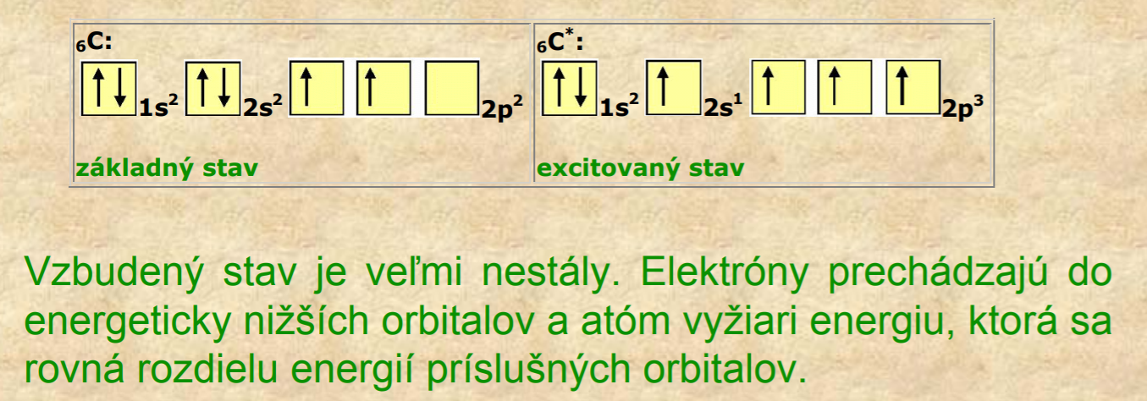

**Ionozačná energia IA**

**Elektrónová afinita A**